企业微信应用部署文档

部署必备条件清单
名称 | 说明 | 备注
已经认证的企业微信账号 | 应用与企业微信对接前提必须企业微信已经认证 | 微信要求
企业微信管理员账号 | 登录企业微信管理后台配置用户、组织机构、建立应用等信息
域名 | 因为过程中需要OAuth2.0授权验证，获取用户信息 | 可以采用ngrokcc 映射域名
合同系统服务器必须与微信应用服务器能够通信 | 微信下载附件，访问redis 以及数据库SQL Server 是通过一个 | 必须满足

企业应用APP配置文件说明
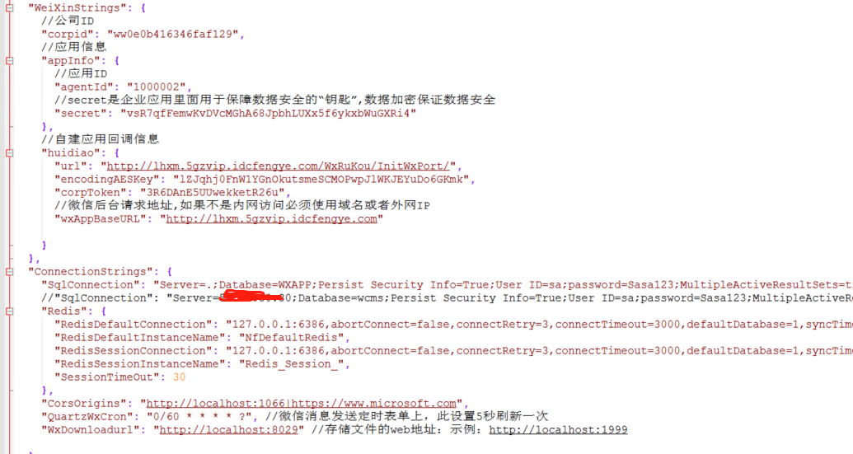

Key | 说明
corpid | //公司ID | 每个公司在微信申请一个账号
agentId | 应用ID
secret | secret是企业应用里面用于保障数据安全的“钥匙”,数据加密保证数据安全
url | 回调路径 | http://..... WxRuKou/InitWxPort/
 | 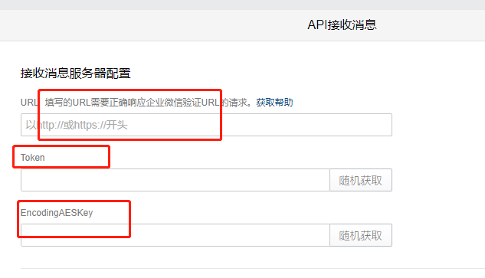
encodingAESKey | 加密key
corpToken | 令牌
wxAppBaseURL | 回调根域名
SqlConnection | 数据库链接
RedisDefaultConnection | Rendis 链接
RedisSessionConnection | Redis session链接
CorsOrigins | 跨域 | 目前不需要，未来可能需要
QuartzWxCron | 后台定时频率配置 | 配置系统异步高性能微信消息发送提醒
WxDownloadurl | 合同系统部署地址 | 用来下载合同系统相关附件

部署操作步骤

步骤1：部署合同系统PC应用系统
参照《NF安装说明文档》

步骤2：部署微信应用系统
参照《NF安装说明文档》
步骤3：企业微信后台配置

登录企业微信后台
访问微信地址：https://work.weixin.qq.com/
点击登录：
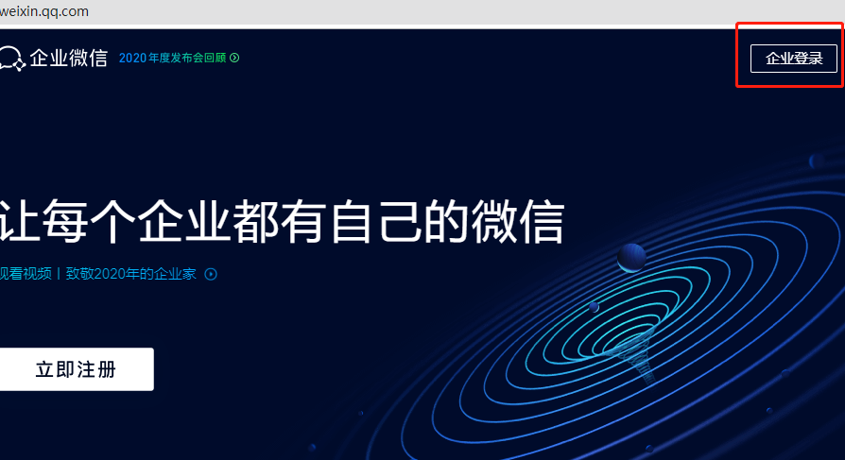

建立组组织机构和人员
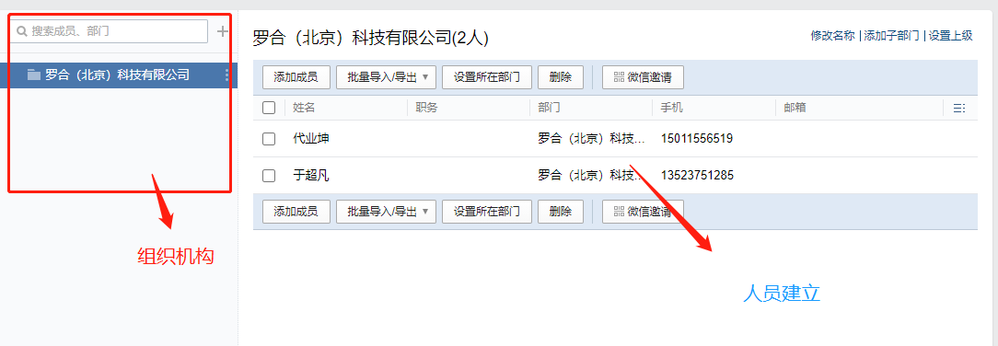

设置合同系统微信账号
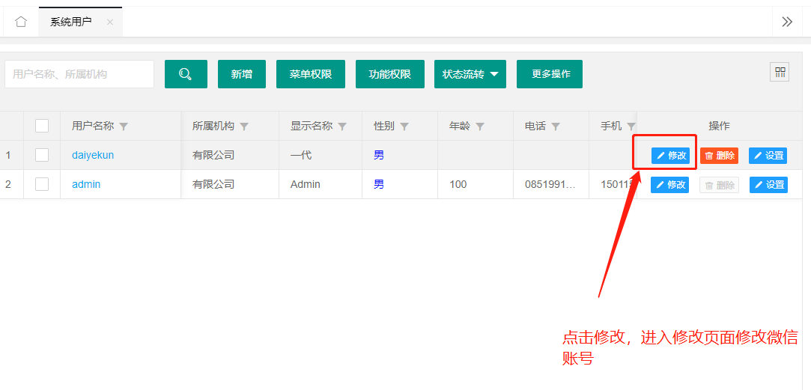

合同系统微信账号与企业微信通讯录微信账号一致
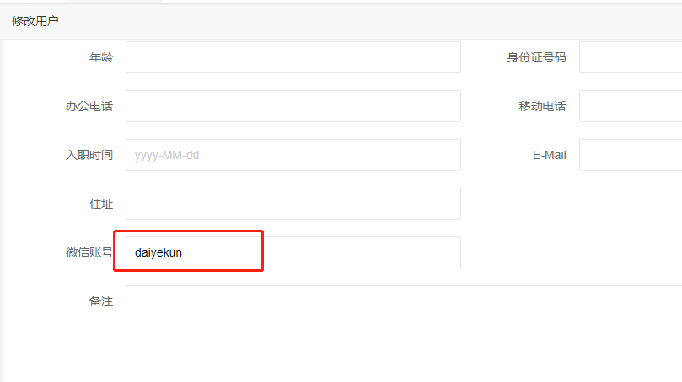
上图与下图的账号必须一致，后续登录微信应用以及发送消息等相关操作都通过此账号链接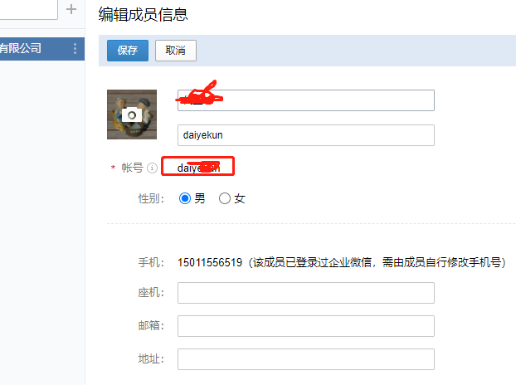

建立应用

点击应用管理
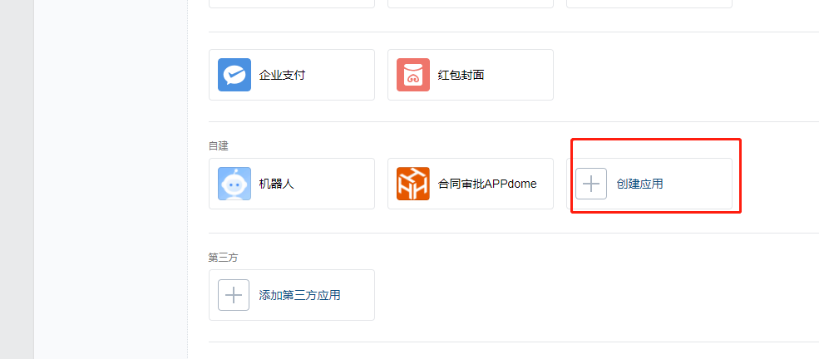

录入信息
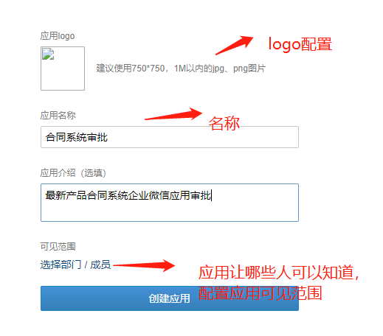

建立完成以后应用重要信息
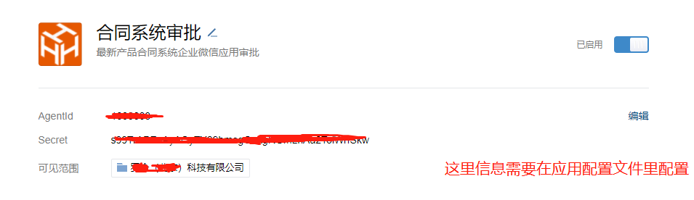

配置消息回调链接

回调时序图如下：
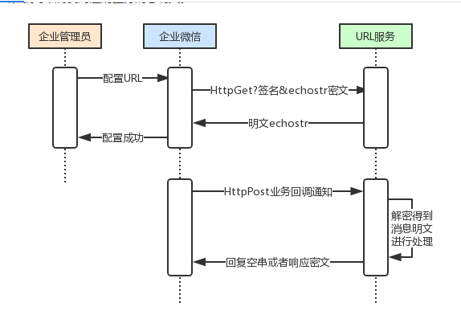
所以需要配置地址：
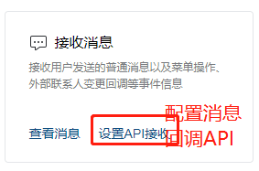

配置地址前需要有如下几个要求：
- 企业微信应用已经部署
- 需要可以外网访问，建议并且是80端口，微信官网要求是80端口。

配置OAuth2.0可信任域名，此处必须是域名。我们采用是ngrokcc 进行映射域名
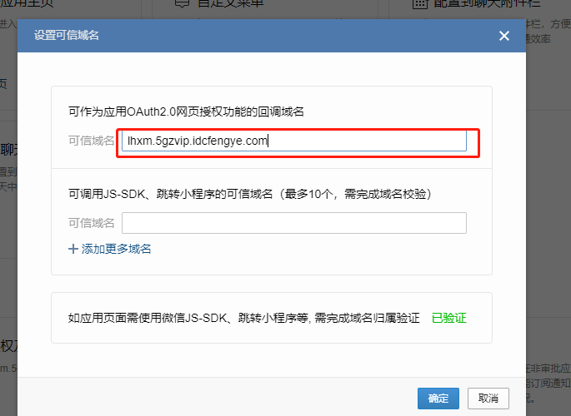

生成微信菜单：
http://微信app访问地址/Home/InitData/
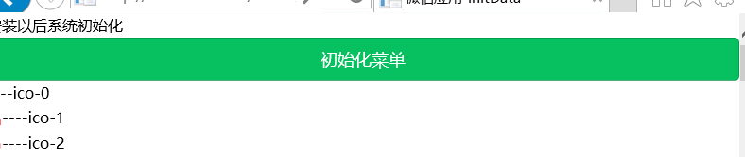
然后点击初始化菜单：
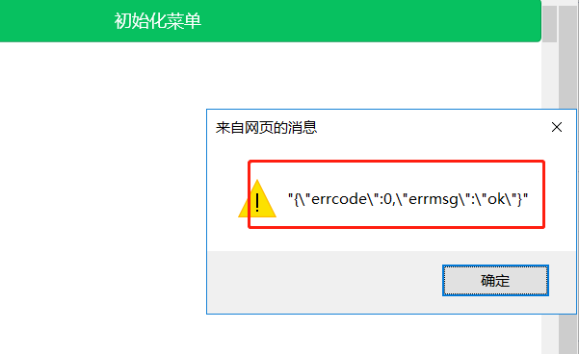
出现上图表示微信应用菜单创建成功。这样就可以进入微信应用测试啦。

常见错误

Openapi 回调地址请求不通过
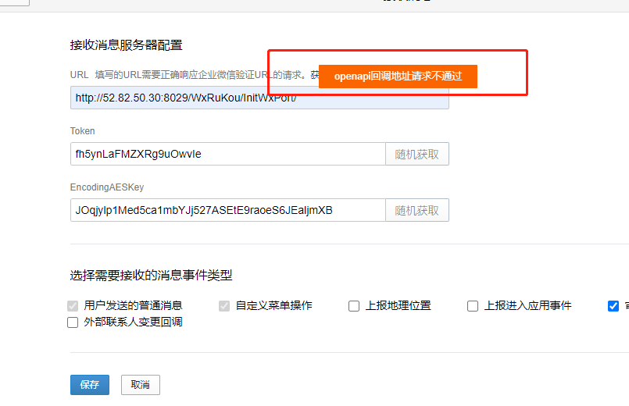

解决办法
多尝试几次，在此处不一定需要80端口。也不一定需要域名。直接配置外网IP就可以

下载文件失败
原因由于部署的微信应用根目录下没有uplaods,以及里面空文件夹
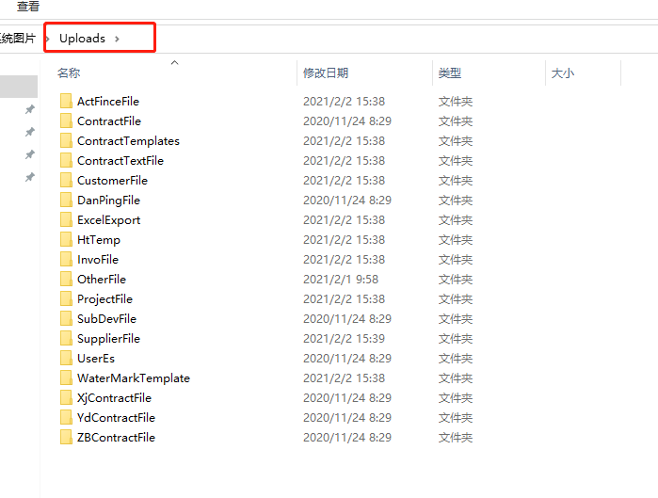

解决办法：
建立或者拷贝空文件夹，通常对应合同系统服务器有此文件夹

